Alba Miranda Carrasco DWES Tema 3

Enlace de Github:

https://github.com/albamirandacarrasco/videoclubPHP

Pregunta 9:

Con la clase abstracta puesta en soporte tenemos error:

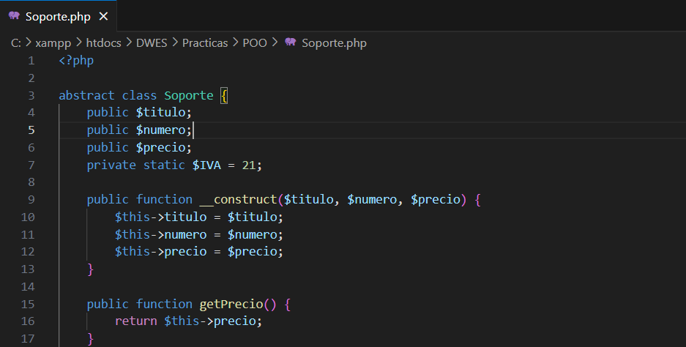
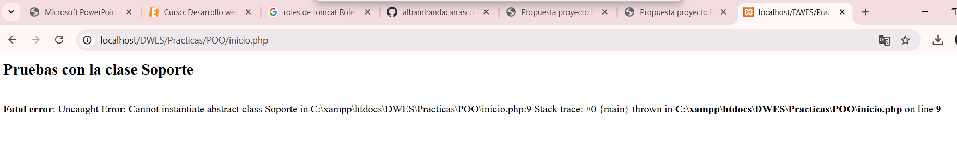
Transformar una clase en abstracta significa que no se podrá crear una instancia de esa clase directamente, sino que servirá como base para otras clases.

Cuando una clase se marca como abstracta, todos sus métodos abstractos deben ser implementados por las clases que la heredan.

Pregunta 10:
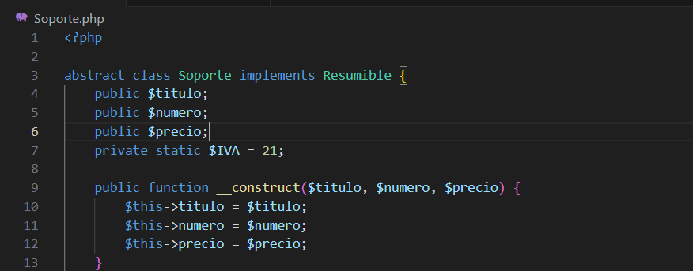
Implementamos interfaz resumible.

10. Crea un interfaz Resumible, de manera que las clases que lo implementen deben ofrecer el método muestraResumen(). Modifica la clase Soporte y haz que implemente el interfaz. ¿Hace falta que también lo implementen los hijos?

Tenemos problemas con las clases a las que no se pueden acceder:

Las clases que hereden de Soporte no necesitan volver a implementar muestraResumen().

